**实验8 离散傅里叶变换**

1518班 15352408 张镓伟

**一、实验目的**

(1)加深对离散傅里叶变换(DFT)基本概念的理解。  
　　(2)了解有限长序列傅里叶变换(DFT)与离散时间傅里叶变换(DTFT)的联系。  
　　(3)掌握用MATLAB语言进行离散傅里叶变换和逆变换的方法。

**二、实验原理**

**1.** **有限长序列的傅里叶变换(DFT)和逆变换(IDFT)**在实际中常常使用有限长序列。如果有限长序列信号为x(n)，则该序列的离散傅里叶变换对可以表示为:

 (8-1)

 (8-2)

从离散傅里叶变换定义式可以看出，有限长序列在时域上是离散的，在频域上也是离散的。式中 ，即仅在单位圆上N个等间距的点上取值，这为使用计算机进行处理带来了方便。  
　　由有限长序列的傅里叶变换和逆变换定义可知，DFT和DFS的公式非常相似，因此在程序编写上也基本一致。

**例8-1** 已知x(n)＝［0，1，2，3，4，5，6，7］，求x(n)的DFT和IDFT。要求：  
　　(1)画出序列傅里叶变换对应的|X(k)|和arg［X(k)］图形。  
　　(2)画出原信号与傅里叶逆变换IDFT［X(k)］图形进行比较。  
　　**解** MATLAB程序如下：  
　　xn=[0, 1, 2, 3, 4, 5, 6, 7]; %建立信号序列  
 N=length(xn);  
 n=0:N-1;  
 k=0:N-1;   
 Xk=xn*exp(-j*2*pi/N).^(n'*k);%离散傅里叶变换

x=(Xk*exp(j*2*pi/N).^(n‘*k))/N;%离散傅里叶逆变换  
 subplot(2,2,1),stem(n,xn);%显示原信号序列  
 title(’x(n)‘);  
 subplot(2,2,2),stem(n,abs(x));%显示逆变换结果  
 title('IDFT|X(k)|');  
 subplot(2,2,3),stem(k,abs(Xk));%显示|X(k)|  
 title('|X(k)|');  
 subplot(2,2,4),stem(k,angle(Xk));%显示arg|X(k)|  
 title('arg|X(k)|');  
　　运行结果如图8-1所示。

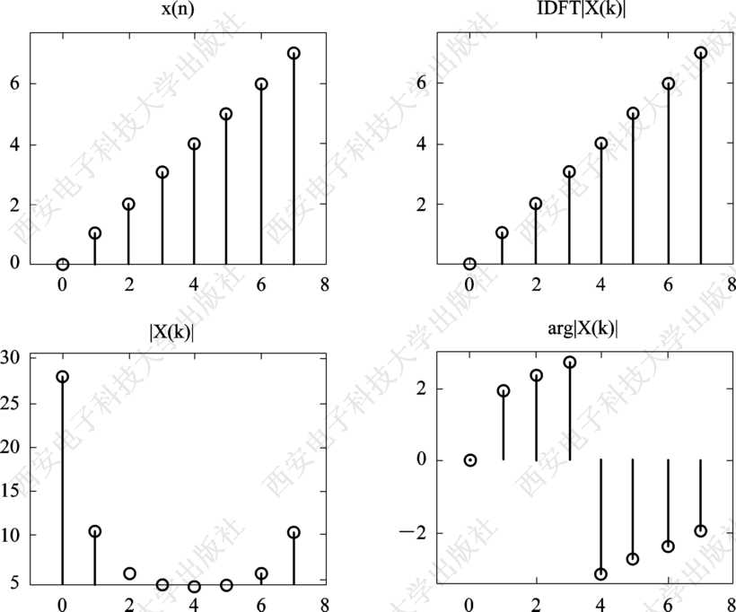

图8-1 例8-1有限长序列的傅里叶变换和逆变换结果

从得到的结果可见，与周期序列不同的是，有限长序列本身是仅有N点的离散序列，相当于周期序列的主值部分。因此，其频谱也对应序列的主值部分，是含N点的离散序列。

**例8-2** 已知周期序列的主值x(n)＝［0，1，2，3，4，5，6，7］，求x(n)周期

重复次数为4次时的DFS。要求：  
　　 (1)画出原主值和信号周期序列信号。  
　　 (2)画出序列傅里叶变换对应的|[AKX~](k)|和arg［[AKX~](k)］的图形。  
　　**解** MATLAB程序如下：  
　　 xn=[0,1,2,3,4,5,6,7];  
 N=length(xn);  
 n=0:4*N-1;  
 k=0:4*N-1;  
 xn1=xn(mod(n,N)+1);%mod (a, m), a is dividend,and is divisor

%即xn1＝［xn，xn，xn，xn］  
 Xk=xn1*exp(-j*2*pi/N).^(n‘*k);%离散傅里叶变换  
 subplot(2,2,1),stem(xn);%显示序列主值  
 title(’原主值信号x(n)‘);  
 subplot(2,2,2),stem(n,xn1);%显示周期序列  
 title(’周期序列信号‘);  
 subplot(2,2,3),stem(k,abs(Xk));%显示序列的幅度谱  
 title(’|X(k)|‘);  
 subplot(2,2,4),stem(k,angle(Xk));%显示序列的相位谱  
 title('arg|X(k)|');  
　　 运行结果如图8-2所示。

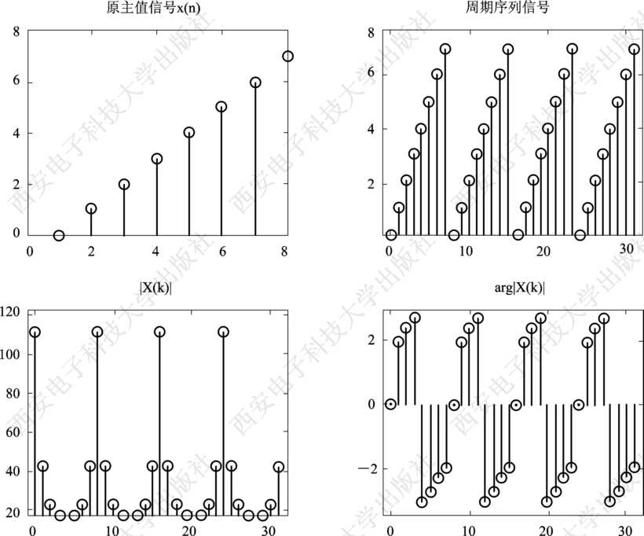

图8-2 例8-2周期序列的傅里叶级数(DFS)结果

由这个周期序列的实验我们可以看出，与例8-1相比，有限长序列x(n)可以看成是周期序列的一个周期；反之，周期序列可以看成是有限长序列x(n)以N为周期的周期延拓。频域上的情况也是相同的。从这个意义上说，周期序列只有有限个序列值有意义。

**2.** **有限长序列DFT与离散时间傅里叶变换DTFT的联系**  
　 离散时间傅里叶变换(DTFT)是指信号在时域上为离散的，而在频域上则是连续的。  
　　如果离散时间非周期信号为x(n)，则它的离散傅里叶变换对(DTFT)表示为：  
 



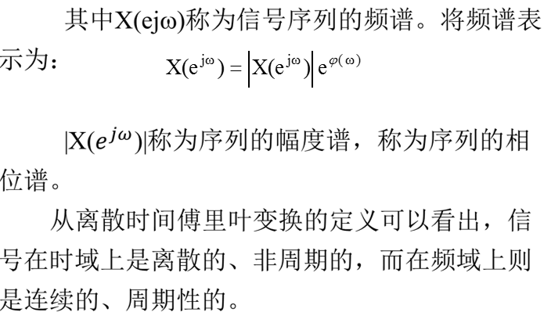

与有限长序列相比，X(ejw)仅在单位圆上取值，X(k)是在单位圆上N个等间距的点上取值。因此，连续谱X(ejw)可以由离散谱X(k)经插值后得到。  
　　为了进一步理解有限长序列的傅里叶变换(DFT)与离散时间傅里叶变换(DTFT)的联系，我们举例说明离散时间傅里叶变换的使用方法和结果。

**例8-3** 求x(n)＝［0，1，2，3，4，5，6，7］，0≤n≤7的DTFT，将(－2p，2p)区间分成500份。要求：  
　　(1)画出原信号。  
　　(2)画出由离散时间傅里叶变换求得的幅度谱X(ejw)和相位谱arg

［X(ejw)］图形。  
　　**解** MATLAB程序如下：  
　　xn=[0,1,2,3,4,5,6,7];  
 N=length(xn);  
 n=0:N-1;  
 w=linspace(-2*pi,2*pi,500); %将［－2p，2p］频率区间分割为500份

X=xn*exp(-j*n'*w);%离散时间傅里叶变换  
subplot(3,1,1),stem(n,xn,'k');  
ylabel('x(n)');  
subplot(3,1,2),plot(w,abs(X),'k');%显示序列的幅度谱  
axis([-2*pi,2*pi,1.1*min(abs(X)),1.1*max(abs(X))]);  
ylabel('幅度谱');  
subplot(3,1,3),plot(w,angle(X),'k');%显示序列的相位谱  
axis([-2*pi,2*pi,1.1*min(angle(X)),1.1*max(angle(X))]);  
ylabel('相位谱');

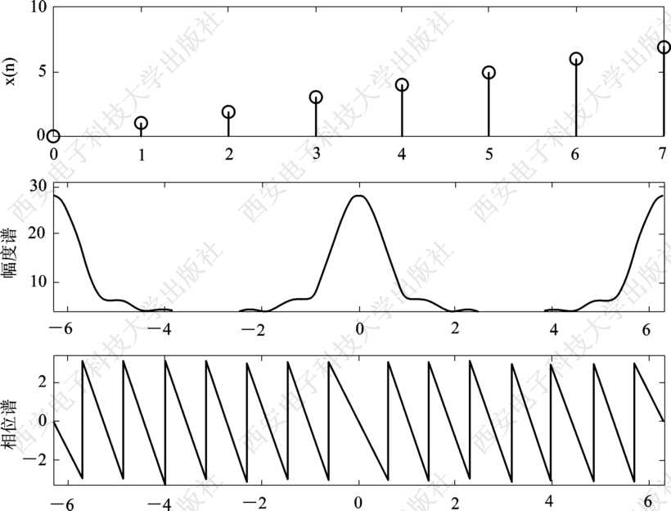

图8-3 例8-3离散时间傅里叶变换(DTFT)的结果

由图8-3与DFT的结果图8-1相比可以看出，两者有一定的差别。主要原因在于，该例进行DTFT时，X(ejw)在单位圆上取250个点进行分割；而图12-1进行DFT时，X(k)是在单位圆上N＝8的等间距点上取值，X(k)的序列长度与X(ejw)相比不够长。

**例8-4** 仍然用x(n)＝［0，1，2，3，4，5，6，7］，将x(n)的有限长序列后面补足至N＝100，求其DFT，并与例12-3进行比较。  
　　**解** 将例8-1程序的前2行改为  
　　N＝100；  
　　xn＝［0，1，2，3，4，5，6，7，zeros(1，N－8)］；  
　　则|X(k)|和arg［X(k)］的图形接近由离散时间傅里叶变换求得的幅度谱X(ejw)和相位谱arg［X(ejw)］的图形，如图12-4所示。注意，此图对应［0，2p］区间。

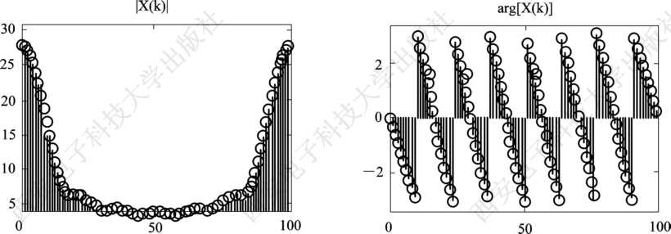

图12-4 增长有限长序列的长度得到|X(k)|和arg［X(k)］

**三、实验任务**

(1)已知有限长序列x(n)＝［7，6，5，4，3，2］，求x(n)的DFT和IDFT。要求：

①画出序列傅里叶变换对应的|X(k)|和arg［X(k)］的图形。

②画出原信号与傅里叶逆变换IDFT［X(k)］的图形进行比较。

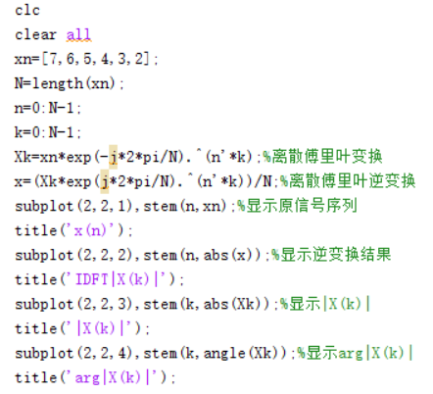

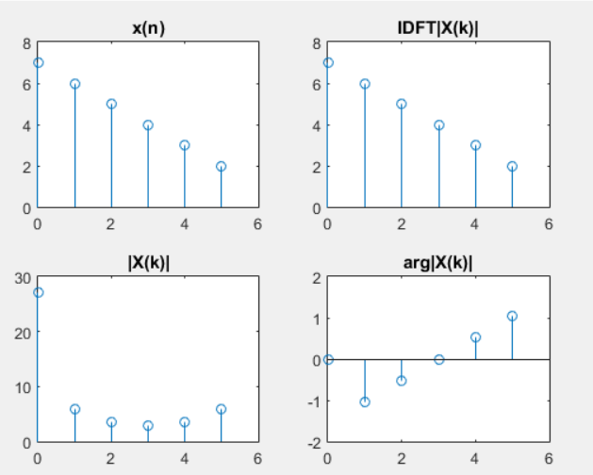

可以看出序列傅里叶变换对应的|X(k)|和arg［X(k)］的图形完全一致。

(2)已知周期序列的主值x(n)＝［7，6，5，4，3，2］，求x(n)周期重复次数为3

次时的DFS和IDFS。要求：  
　　 ①画出原信号序列的主值和周期序列的图形。

　 　②画出序列傅里叶变换对应的 和  的图形。

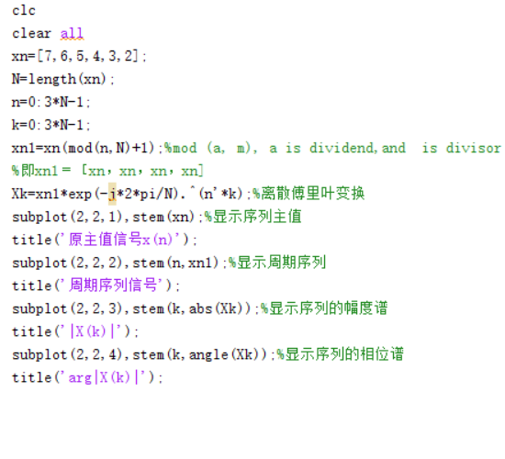

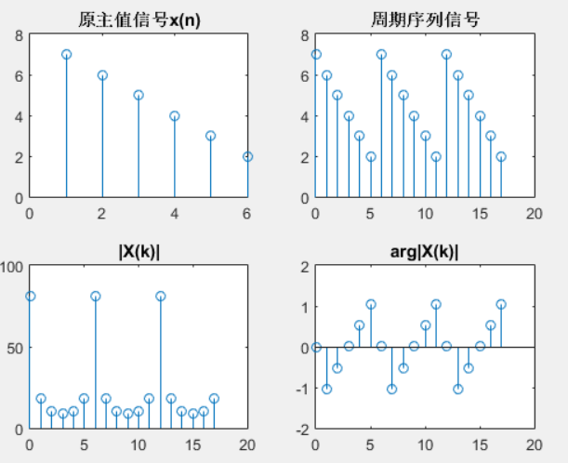

(3)求x(n)＝［7，6，5，4，3，2］，0≤n≤5的DTFT，将(－2p，2p)区间分成500

份。要求：  
　 　①画出原信号。  
　 　②画出由离散时间傅里叶变换求得的幅度谱X(ejw)和相位谱arg［X(ejw)］

的图形。

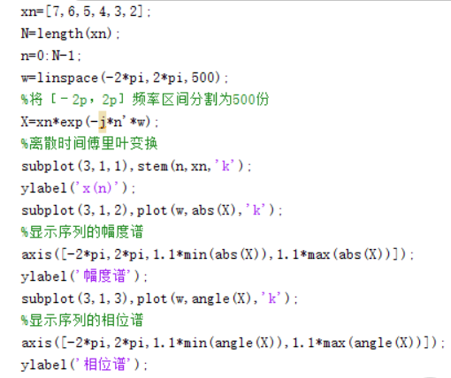

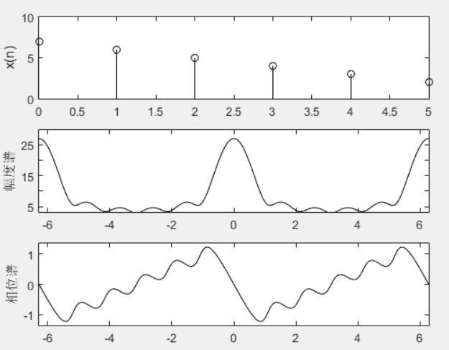  
③求有限长序列x(n)＝［7，6，5，4，3，2］，N＝100时的DFT，并与

DTFT的结果进行比较。

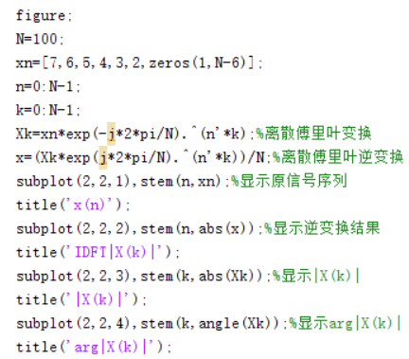

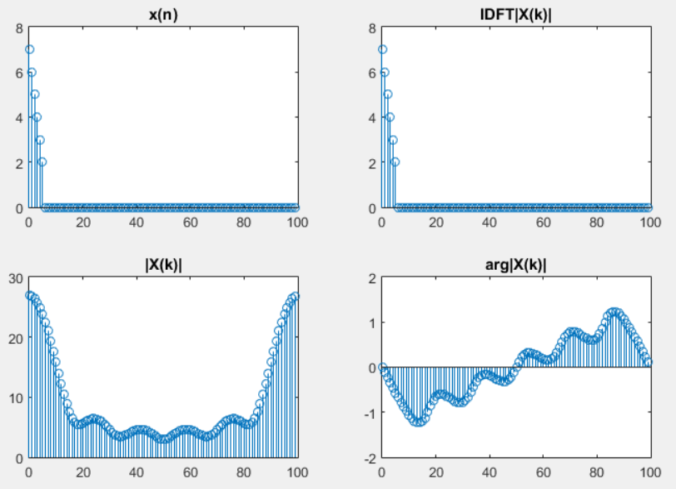

(3)思考题：  
　①回答预习思考题:有限长序列的离散傅里叶变换(DFT)与周期序列的傅里叶级

数(DFS)有何联系与区别？有限长序列的离散傅里叶变换(DFT)有何特点？

答：

1. 时域周期序列可看作是有限长序列x(n)的周期延拓；同理把频域周期序

列 $\overline{X(K)}$ 也看作是有限长序列X(k)的周期延拓。这样我们只要把DFS的定义

式两边取主值区间，就得到了一个关于有限长序列的时频域对应的变换对——DFT。

2. DFT特点：

(1)适用于有限长序列， x(n) 和 X (k) 只有 N 个值，但隐含周期性。

(2)遵循循环移位定理

(3)遵循循环卷积定理

(4) 具有对称性。

②有限长序列的离散傅里叶变换(DFT)与离散时间傅里叶变换(DTFT)有何联系

与区别？

答：X(k)是x(n)的离散时间傅立叶变换X(e^(jw))在区间[0，2π]上的N点等

间隔采样。DFT的变换区间长度N不同，对X(e^(jw))在[0，2π]区间上

的采样间隔和采样点数也会不同，从而不同的N对应的DFT的变换结

果不同。连续谱X(ejw)可以由离散谱X(k)经插值后得到。